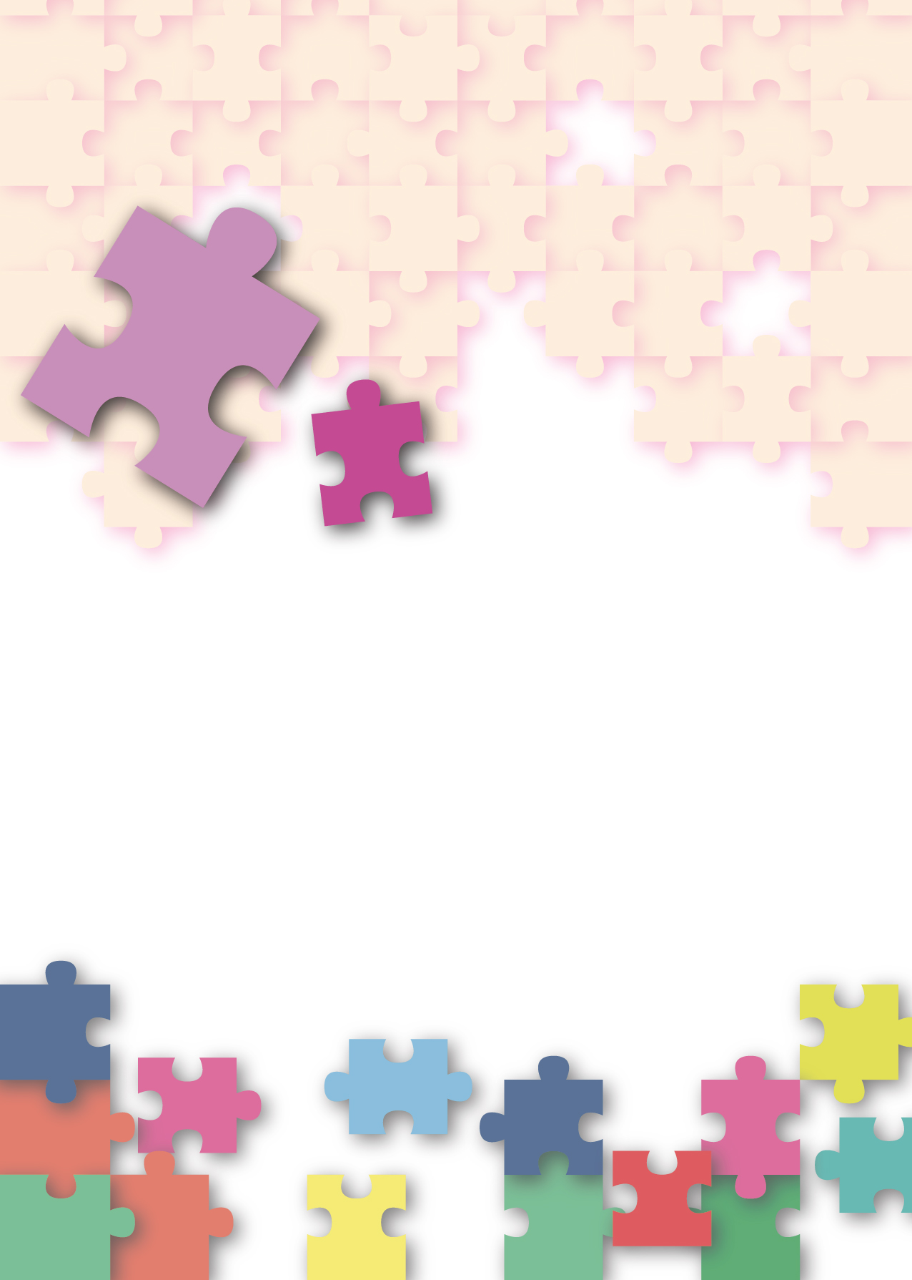
公民、经济与社会（中一至中三）
支援教材
中三

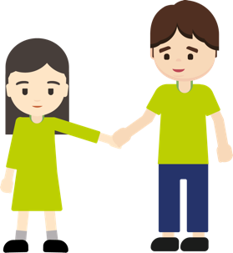




单元3.1
合乎情礼的亲密关系
第一部分：
青少年对恋爱的正确认知
教育局
课程发展处
个人、社会及人文教育组
简介

- 「公民、经济与社会（中一至中三）支持教材」涵盖个人、社会及人文教育学习领域范畴一、五及六的必须学习内容，支持学校施教公民、经济与社会课程。
- 教材提供多元化的学习活动，让学生学习知识和明白概念、发展技能及培养正确的价值观和态度，并附有教学指引及活动建议供教师参考。教材亦同时提供阅读材料，提升学生阅读兴趣。
- 单元3.1「合乎情礼的亲密关系」共9课节，提供2部分学与教材料：「第一部分：青少年对恋爱的正确认知」占4课节，「第二部分：青少年与亲密关系」占5课节。
- 单元3.1「合乎情礼的亲密关系」教材「第一部分：青少年对恋爱的正确认知」和「第二部分：青少年与亲密关系」是教育局课程发展处个人、社会及人文教育组委托香港公开大学教育及语文学院发展的教材。

单元3.1合乎情礼的亲密关系
第一部分：青少年对恋爱的正确认知
目录

教学设计 | 页
第一及二课节 | 4
第三及四课节 | 8
学与教材料
前言 | 10
工作纸一：认识友谊和恋爱的异同 | 11
工作纸二：认识恋爱的目的、应有的原则和应抱持的态度 | 28
工作纸三：认识引致恋爱关系结束的因素和恰当的处理方法 | 40
参考资料 | 61

教学设计：
课题： | 青少年对恋爱的正确认知
课节： | 4节 (需要2节双连课节，因课堂活动需较多时间进行)
学习目标： | - 辨识友谊和恋爱的分别  - 了解什么是恋爱及其目的和应抱持的态度

教学提示：
- 本单元的学习并不是鼓励学生过早谈恋爱或进行性行为。相反，期望教师能教导学生正确的恋爱认知和负责任的亲密关系，警惕不恰当处理亲密关系的后果，从而帮助学生发展整全和互相尊重的两性观念，持守正确的价值观，恰当地处理与性和亲密关系相关的课题。
- 教师应建基于本课程单元1.1「自我理解与生活技能」以及单元1.2的学习要点「建立健康人际关系和处理人际冲突的基础」，深化本单元第一部分「青少年对恋爱的正确认知」及第二部分「青少年与亲密关系」的教学。

第一及第二课节
课前准备： | 学生于课前预习工作纸一至二，并完成相关活动。
 |  | 建议课时
探究步骤： | - 课堂导入：教师讲解友谊和恋爱在青少年成长阶段的意义及影响。邀请学生分享友谊与爱情的生活例子和个人经验，带出正确的友谊观及爱情观有助我们成长。 | 5分钟
探究步骤： | - 互动教学：  - 教师讲解︰简介工作纸一「认识友谊和恋爱的异同」的知识内容，引导学生明白两者的异同及需对关系划下的界线。  - 二人活动︰学生二人一组，就工作纸一「活动一：爱情、友谊考眼力」进行分辨及讨论。教师邀请几组同学分享讨论结果。教师可运用Socrative或举手投票的方式了解学生选择情况，深化他们对友谊与恋爱异同的认知。  - 教师解说︰教师综合解说及向学生提问︰  - 你容易混淆友谊与爱情吗?  借着以上综合解说及提问，引入下一部分的教学。 | 10分钟
探究步骤： | - 互动教学：  - 教师讲解：简介工作纸一「活动二：友谊与爱情的异同」的内容，引导学生明白友谊及爱情对个人的重要性及如何影响往后的人生。  - 二人活动︰学生二人一组，讨论「活动二」第一部分及分享讨论结果。  - 小组汇报及全班讨论︰邀请各组汇报，藉由不同组别的讨论结果、教师及同侪的提问和反思，深化学生对友谊及爱情异同的了解*。  *老师可运用附录一「知多一点点︰男女之间真的有纯友谊吗？」，帮助学生理解异性友谊的价值及如何帮助青少年成长，以及进一步审视自己与异性的关系。  - 小组讨论︰学生四至五人一组，就「活动二」第二部分，进行讨论及分类。  - 小组汇报︰邀请各组汇报，藉由不同组别的讨论结果、教师及同侪的提问和反思，引导学生以理性角度分析并明白友谊与爱情的异同。  - 教师解说：教师向学生指出工作纸一活动二，帮助他们初步认识和分辨友谊与爱情的异同，并培养正确价值观包括理性、尊重、承诺等。教师继而引入下一个活动，让学生进一步分析和明白友谊与爱情组成的元素。 | 10分钟
探究步骤： | - 互动教学︰  - 教师讲解︰简介附录二「知多一点点︰喜欢还是爱？」及工作纸一「活动三」的内容，引导学生思考喜欢与爱的分别，教师可邀请部分学生分享答案。  - 影片播放及老师讲解︰播放「三分钟概念」动画视像片段「爱情三角理论」，简介爱情三角理论的知识内容，引导学生明白友谊与爱情组成的元素各有不同，带出关系界线的重要性。  - 教师解说：教师向学生指出工作纸一活动三，帮助他们认识友谊与爱情组成的元素，并培养正确价值观包括理性、尊重、承诺等。建基于此学习，教师引入下一个活动，让学生初步认识恋爱的目的。 | 15分钟
探究步骤： | - 互动教学:  - 教师讲解︰简介工作纸二「认识恋爱的目的、应有的原则和应抱持的态度」的内容，引导学生讨论谈恋爱常见的原因，藉此引入下一部分的教学。  - 学生反思︰教师着学生完成「活动一：爱情是……」，邀请几位学生分享其对爱情的了解及看法，并藉反思问题，引导学生明白爱情的重要性及错误爱情可能带来的影响。  - 教师解说：教师向学生指出工作纸二活动一，帮助他们初步认识恋爱的目的，并培养正确价值观包括尊重、珍惜、责任感等。建基于此学习，教师引入下一个活动，让学生进一步认识和学会持守谈恋爱的原则。 | 10分钟
探究步骤： | - 互动教学:  - 教师讲解︰简介工作纸二「谈恋爱的原则」的内容，引导学生思考如何抱持正面态度看待恋爱。  - 互动游戏︰简介「活动二：恋爱原则量表游戏」。学生表达自己对一些有关爱情的说法的立场，教师提醒学生依循自己的心意及尊重别人的选择。  - 学生反思︰教师邀请学生分享选取立场的原因，亦可邀请两个不同立场的学生作出交流。  - 教师解说：教师向学生指出工作纸二活动二，帮助他们认识谈恋爱的原则，并培养正确价值观包括理性、自制、同理心等。建基于此学习，教师引入下一个活动，让学生认识维系恋爱关系的方法。 | 15分钟
探究步骤： | - 互动教学:  - 教师讲解︰简介工作纸二「维系恋爱关系」及「恋爱小锦囊」的内容，引导学生思考恋爱应有原则的具体表现。  - 小组讨论︰学生四至五人一组，就工作纸二「活动三：爱情锦囊妙计」进行讨论及分析。*  *教师可选用一至两个案作讨论，未讨论的个案可作功课以巩固知识。  - 小组汇报及全班讨论︰邀请各组汇报，藉由不同组别的讨论结果、教师及同侪的提问和回馈，深化学生对恋爱应持守态度及原则的认识。  - 教师解说：教师向学生指出工作纸二活动三，帮助他们认识维系恋爱关系的方法，并培养正确价值观包括尊重、珍惜、责任感等。 | 10分钟
探究步骤： | - 课堂总结：  - 整合本课堂的学习重点，辨识友谊和恋爱的分别，了解什么是恋爱及其目的和应抱持的态度。  - 鼓励学生反思恋爱应有原则及态度对谈恋爱的重要性，以及对维系感情的影响。 | 5分钟
延伸活动： | 鼓励学生在课余阅读附录一「知多一点点︰男女之间真的有纯友谊吗？」及附录二「知多一点点︰喜欢还是爱？」
学与教资源 | 工作纸一至二；附录一及二；「三分钟概念」动画视像片段「爱情三角理论」

第三及第四课节
课前准备： | 学生于课前预习工作纸三，并完成相关活动。
 |  | 建议课时
探究步骤： | - 课堂导入及重点重温：扼要重温第一及第二课节的学习重点。 | 10分钟
探究步骤： | - 互动教学：  - 教师讲解︰简介工作纸三「认识引致恋爱关系结束的因素和恰当的处理方法」的知识内容，引导学生明白分手可带来的影响及恰当处理的重要性。  - 小组讨论︰学生四至五人一组，就工作纸三「活动一：好好说分手」提供的个案，进行讨论及分析。*  *教师可选用部分个案作讨论，未讨论的个案可作功课，以巩固知识。  - 小组汇报及全班讨论︰邀请各组汇报，藉由不同组别的讨论结果、教师及同侪的提问和回馈，深化学生对引致恋爱关系结束因素的认识及明白恰当处理的重要性。  - 教师解说︰教师综合解说及向学生提问：  - 你有因为难以理性分手而造成困扰的经验吗？  借着以上综合解说及提问，引入下一部分的教学。 | 30分钟
探究步骤： | - 互动教学：  - 教师讲解︰简介工作纸三「恰当的处理方法」及「关系结束处理六何法」的内容，引导学生思考如何恰当结束关系。  - 小组讨论︰学生四至五人一组，就工作纸三「活动二：分手评估报告」提供的个案，运用六何法处理关系结束的内容，并进行讨论及分析。*  *教师可选用部分个案作讨论，未讨论的个案可作功课，以巩固知识。  - 小组汇报及全班讨论︰邀请各组汇报，藉由不同组别的讨论结果、教师及同侪的提问和回馈，深化对如何结束关系的认识及不恰当处理关系带来的后果。 | 30分钟
探究步骤： | - 课堂总结：  - 整合本课堂的学习重点。  - 鼓励学生建立正确的恋爱态度及原则，并加深认识不恰当处理结束关系所带来的后果。 | 10分钟
延伸活动： | 鼓励学生在课余阅读附录三「知多一点点：分手代理师」
学与教资源 | 工作纸三；附录三

单元3.1合乎情礼的亲密关系
教学活动建议：教师先让学生上课前完成工作纸一及二，然后在课堂上进行讨论活动和总结。
第一部分：青少年对恋爱的正确认知
（第一至第二课节）
学与教材料
前言
对青少年而言，中学生应否谈恋爱或许已是老生常谈，但何谓恋爱以及如何培养恰当的恋爱态度，乃是现今需探讨的重点。青少年需正确认识恋爱关系，了解友谊与恋爱的异同，以及爱情在青少年成长阶段的意义和影响，从而协助他们建立健康的人际关系。

踏入青春期，青少年开始对異性产生兴趣，亦对爱情充满浪漫的憧憬及幻想，容易爱慕并心仪他人，希望结交异性朋友及发展爱情关系，这些均是重要的成长发展任务。

但青少年对友谊、恋爱和婚姻的态度及价值观，往往受大众传媒、网络及流行文化所影响，容易产生混淆或误导。友情和爱情带来的基本情感，是生活不可或缺的部分。因此，我们须协助青少年建立正面的人际关系观念，使他们明白各类关系均有其应有的原则，秉持尊重的态度才能有助他们成长。

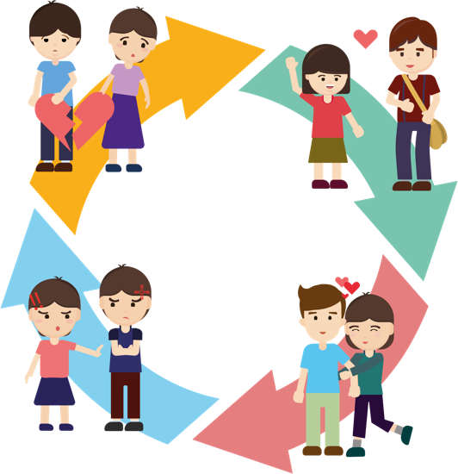
另一方面，由于青少年的人生阅历不够丰富，未必懂得如何培养、维系或结束恋情，因此容易以冲动或极端的方式表达情感，无形间让双方受伤，因此建立正确的恋爱观，不单懂得如何和恋人相处，适时审视关系的发展，更能避免因情变而产生的悲剧。

此教材将协助青少年厘清友谊与恋爱，介绍恋爱所包含的元素及内涵，恋爱的目的，应抱持的态度，理解恋爱关系结束的因素和恰当处理感情结束的方法，使青少年学会如何避免因爱情道路不顺，而影响其恋爱观及日后的成长。

工作纸一︰认识友谊和恋爱的异同
不论友情还是爱情，均是青少年在成长阶段中需面对的情感，两者的基础或许是相同的，源于双方相互欣赏、志趣相投或彼此关心，但两种关系的发展与型态却不尽相同。在中一单元1.2（第二部分）「携手互助，彼此尊重」，我们曾讨论友谊对个人成长的重要性，而踏入青春期的男女亦开始对异性产生好奇，渴望与异性建立友谊以及发展恋爱关系。而友情及爱情的异同之处，应如何分辨甚至划下界线，是我们在人际关系中必经的一课。

友谊

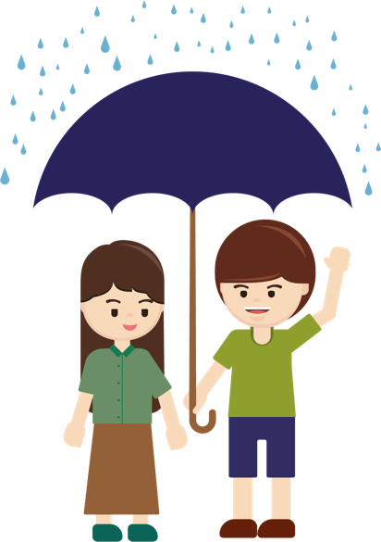

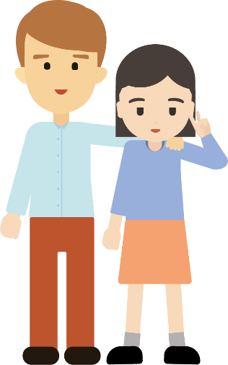
爱情

知识内容一：友谊和恋爱的异同
亲情、友情和爱情带来的基本情感，是我们生活不可或缺的部分，因此我们应厘清友情和爱情，以免投放错误情感以致影响彼此间的关系。友谊和恋爱方面有以下异同：
 | 方面 | 友谊 | 恋爱
相同之处 | 感情基础 | 友谊和恋爱须建基于双方的了解、信任和包容
相异之处 | - 对象的数量 | 朋友的对象较广，愿意接纳其他人加入 | 恋爱是专一，对象只有一个，不容许第三者介入
相异之处 | - 付出程度 | 朋友愿意为对方付出 | 恋爱双方会产生互相倾慕之情，愿意为对方付出，其付出程度可以较友谊更为深入
相异之处 | - 安全感 | 朋友之间需要安全感，但所需程度通常较恋人为低 | 恋爱双方通常需要较高的安全感
相异之处 | - 相处方式 | 朋友间接纳单独或集体活动 | 恋爱活动多属单独约会
相异之处 | - 目标和持久性 | 友谊有深浅之分，通常讲求投契和合拍，人们较接受友谊因环境改变而转淡 | 恋爱双方会在感情上逐渐深入发展，常以婚姻作为最终目标，人们一般期望恋爱关系不因环境改变而变迁
相异之处 | - 断舍离的难易度 | 朋友间较易以理智就感情事作出选择和取舍 | 情侣间通常较难以理智就感情事作出选择和取舍

表1 友谊和恋爱的异同



活动一：爱情、友谊考眼力

教学提示：
教师应采取审慎及客观的态度，开放而细心地聆听及了解学生的需要、疑惑或面对的困难，帮助他们以负责任的态度讨论两性相处的课题，让他们透过分析相关学习情境和教师的解说，建构正确的恋爱认知。
教师须提醒学生面对个人问题时，可寻求专业辅导、教师、社工、家人的帮助和建议。

试根据以下图片中的线索，判断他们的关系，并指出线索和提供理由。
图片（例子） | 图片显示他们是什么关系？
 | 友谊
 | 爱情
线索及理由︰
亲嘴属于情侣的亲密行为

图片1 | 图片显示他们是什么关系？
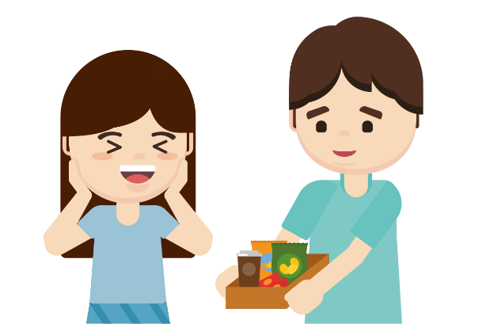 | 友谊
 | 爱情
线索及理由︰
在快餐店替他人捧餐是恋人／朋友间常见的行为

图片2 | 图片显示他们是什么关系？
 | 友谊
 | 爱情
线索及理由︰
自拍/拍摄亲密合照是情侣间惯常表现

图片3 | 图片显示他们是什么关系？
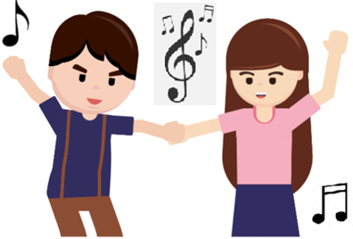 | 友谊
 | 爱情
线索及理由︰
恋人／朋友之间都可以一起跳舞

图片4 | 图片显示他们是什么关系？
 | 友谊
 | 爱情
线索及理由︰
青春期后的男女拖手属于较亲密关系

活动二︰友谊与爱情的异同
教学活动建议：教师可提醒学生参考中一单元1.2（第二部分）「携手互助，彼此尊重」回顾友谊的内容。

资料一︰20年友谊情不变 罕见病青年义务天天照顾轮椅上的朋友
什么是友谊？时间、环境或许会令友谊变质，但真挚的友谊却永远历久常新。杨兆安在3岁时确诊肌肉萎缩症，20多年来一直与病魔作战。日常出入要以轮椅代步，吃饭、穿衣服也需要别人的协助，而默默长伴在他身边除了无微不至的妈妈，还有一名真正好兄弟、好朋友，至今认识逾20年的金金。金金与兆安就读小学时认识，纵使经过中学及社会的洗礼，两人的感情依旧不变。金金患有罕见病皮耶罗宾氏症，会因小下颌、舌下垂而气道阻塞，伴随或有呼吸困难、进食困难等症状，说话虽然困难但仍会喂兆安吃饭及替他穿衣服，闲时亦会推着轮椅带他四处走。金金每天从九龙放工后，便会赶到兆安位于新界的家中照顾他，风雨不改。对兆安的妈妈来说，金金的出现好像多了一个亲儿子一样，对兆安来说，金金则是值得珍惜一辈子的好朋友。问到二人为何能成为朋友，兆安认为契机在于兴趣相投及年纪相近，好朋友或许不是每天相伴，但有需要时却总能义无反顾出现在身边。

数据源：节录及改写自香港经济日报（2020年2月27日），《20年友谊情不变 罕见病青年义务天天照顾轮椅上的朋友》。
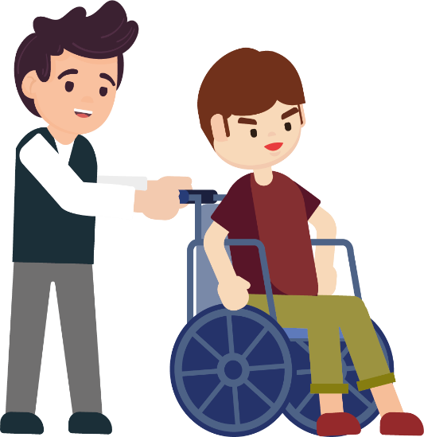
资料二︰年过百岁老夫妻结婚79载 最年老在世夫妇
有人说，婚姻是恋爱的坟墓。如何与心爱的人共度余生，白头到老至死不遗憾成为人生一大课题。厄瓜多尔一对年过百岁的老夫妻，成为世界上最年迈的夫妻。两人结婚79年，丈夫现年110岁，妻子104岁，二人现时仍然十分壮健，而这一切始于当年31岁的塔皮亚不顾家人反对，偷偷将当时25岁的蕾伊斯娶回家，转眼间便成为世界上最高龄的夫妇。他们在度假时相识，当了7年的朋友才正式结婚。蕾伊斯说，她爱上他那充满爱又常保年轻的灵魂；塔皮亚则言，他被她的美丽深深吸引，在漫长的交谈里，总是感受到她宽宏的胸怀和坚定的个性。他们的相处充满着爱，这使他们相知并在情感上不断成长，一切都来得不易，只有给予时间及坚持才能最终修成正果。被问及婚姻之道，两人表示爱、体谅和诚实是幸福及长久婚姻的关键。

数据源：节录及改写自香港东方日报（2020年8月27日），《年过百岁老夫妻结婚79载 膺最年老在世夫妇》。
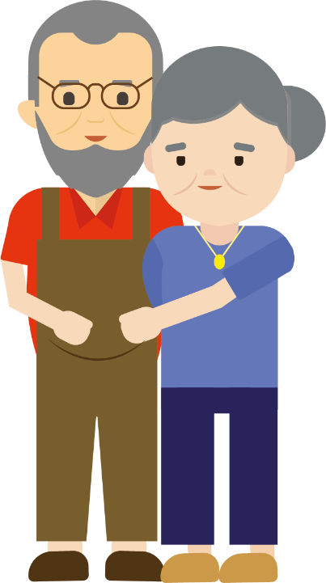
第一部分︰二人一组，细阅数据一及二，讨论并整合出与友谊和爱情相关的和特征。试在下方位置填上你们的讨论结果，并在班上进行汇报。
爱情
友谊

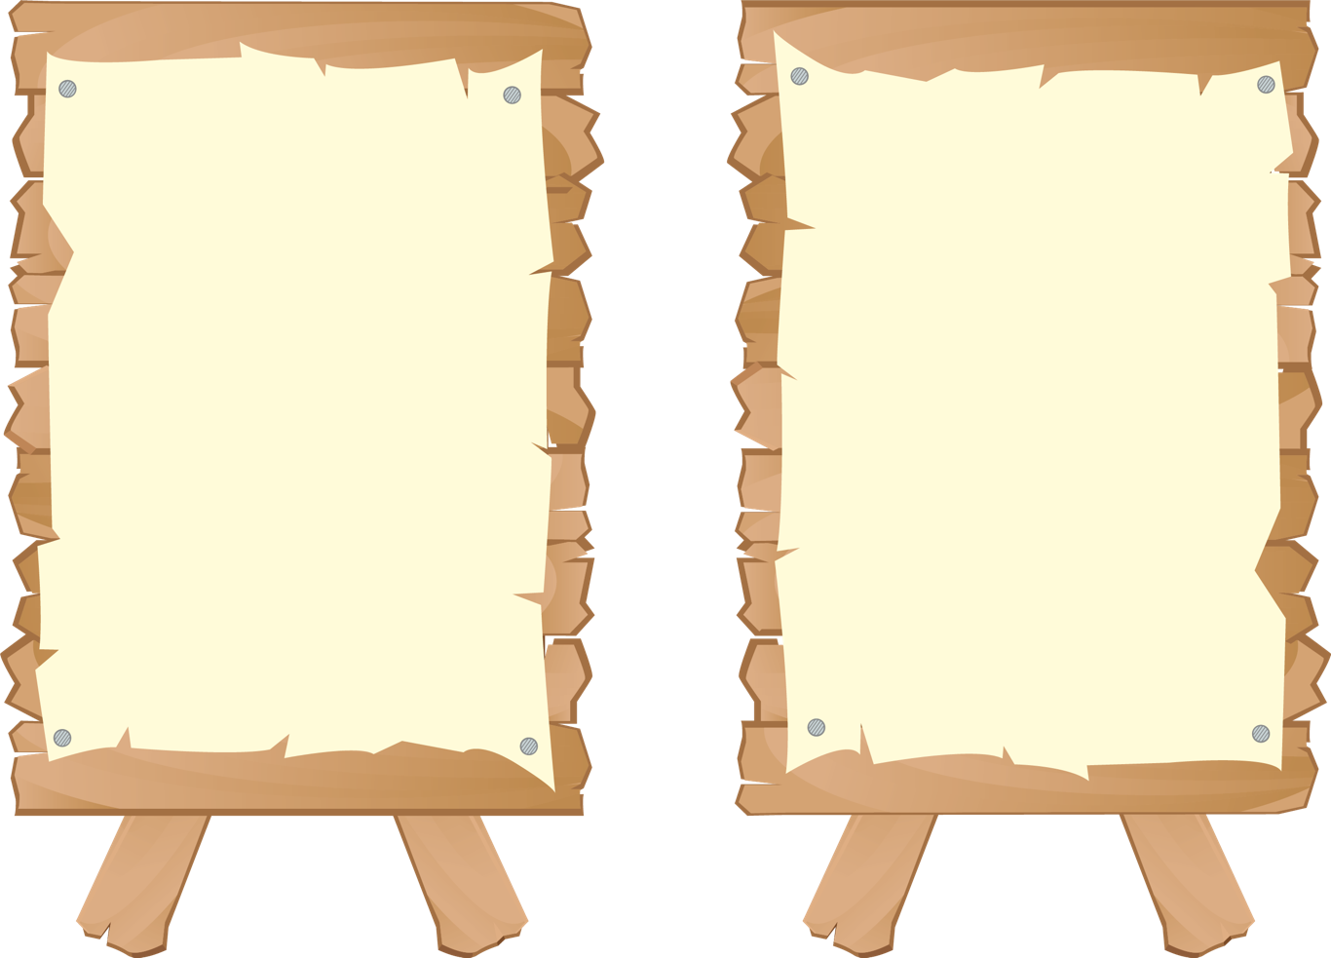

- 兴趣相投，年纪相近
- 彼此关心，互相帮助（大家有需要时总能义无反顾出现在对方的身边）
- 常联系（金金每天从九龙放工后，便会赶到兆安位于新界的家中照顾他，风雨不改）
- 珍惜友谊（对兆安来说，金金则是值得珍惜一辈子的好朋友）
- 互相吸引（蕾伊斯和塔皮亚互相吸引）
- 亲密
- 愿意为对方付出
- 渴求更多的情感
- 一生承诺以及爱、体谅、诚实是长久婚姻的关键
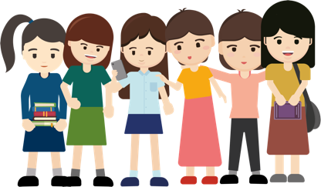



教学活动建议：如有需要，教师可用括号内的资料加以说明。
讨论问题：
- 你认为友谊与爱情有什么分别？
参考答案：
- 对象的数量方面：朋友的对象较广，愿意接纳其他人加入；恋爱是
专一，对象只有一个，不容许第三者介入。
- 付出程度方面：朋友愿意为对方付出；恋爱双方会产生互相倾慕之
情，愿意为对方付出，其付出程度可以较友谊更为深入。
- 安全感方面：朋友之间需要安全感，但所需程度通常较恋人为低；
恋爱双方通常需要较高的安全感。
- 相处方式方面：朋友间接纳单独或集体活动；恋爱活动多属单独约会。
- 目标和持久性方面：友谊有深浅之分，通常讲求投契和合拍，人们较
接受友谊因环境改变而转淡；恋爱双方会在感情上逐渐深入发展，常
以婚姻作为最终目标，人们一般期望恋爱关系不因环境改变而变迁。
- 断舍离的难易度方面：朋友间较易以理智就感情事作出选择和取舍；
情侣间通常较难以理智就感情事作出选择和取舍。

- 如果青少年对友谊和爱情的概念混淆不清，会对自己的人际关系造成什么影响？
- 以发展友谊的态度面对爱情，会令恋爱关系渐趋随便，未能够深入
发展。
- 以发展爱情的态度面对友谊，容易让双方引起误会及定立错误界
线。


附录一
知多一点点︰男女之间真的有纯友谊吗？

一段爱情的开展大多以友谊作为基础。但对于朋友及恋人的界线，有时我们亦难免感到模糊，甚或乎如何界定及突破这界线相信亦是不少人的疑问。为此，美国威斯康辛大学曾邀请88对纯友谊男女进行调查，结果发现女性较着重心灵沟通，并且相信纯友谊的存在。

相对女性而言，男性偏向认为柏拉图式的纯友谊关系较难维持。柏拉图式的纯友谊关系是指异性之间完全不涉及性的紧密关系。男性多视柏拉图式的异性友谊是开展浪漫关系的机会。然而，女性似乎有着截然不同的想法，多视柏拉图式友谊为纯友谊。

一段真正的纯爱异性友谊，有助我们从异性朋友中得到不同角度，并且在青春期学习如何与异性相处。部分异性友谊的关系中，也会出现其中一方或双方希望把友情进一步转化成爱情。在真正的纯友谊中，双方只希望维持友情关系，单纯认为对方适合当好朋友，彼此关心扶持，共同成长。随着友谊的加深，异性友谊可以更紧密与对方连系交心，并共同为双方的纯友谊守护下去。
你相信男女之间存在纯友谊吗？
数据源：节录及改写自Ward（2012），
Men and women can't be “just friends”。
你认为异性友谊会否影响一个人的恋爱关系？

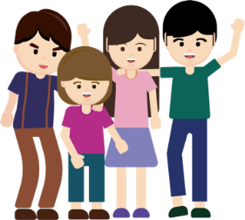
 教师可播放教育局多媒体-「两性相处」，与学生讨论友谊与爱情的异同及两性相处的正确态度https://emm.edcity.hk/media/0_lzly2fhx
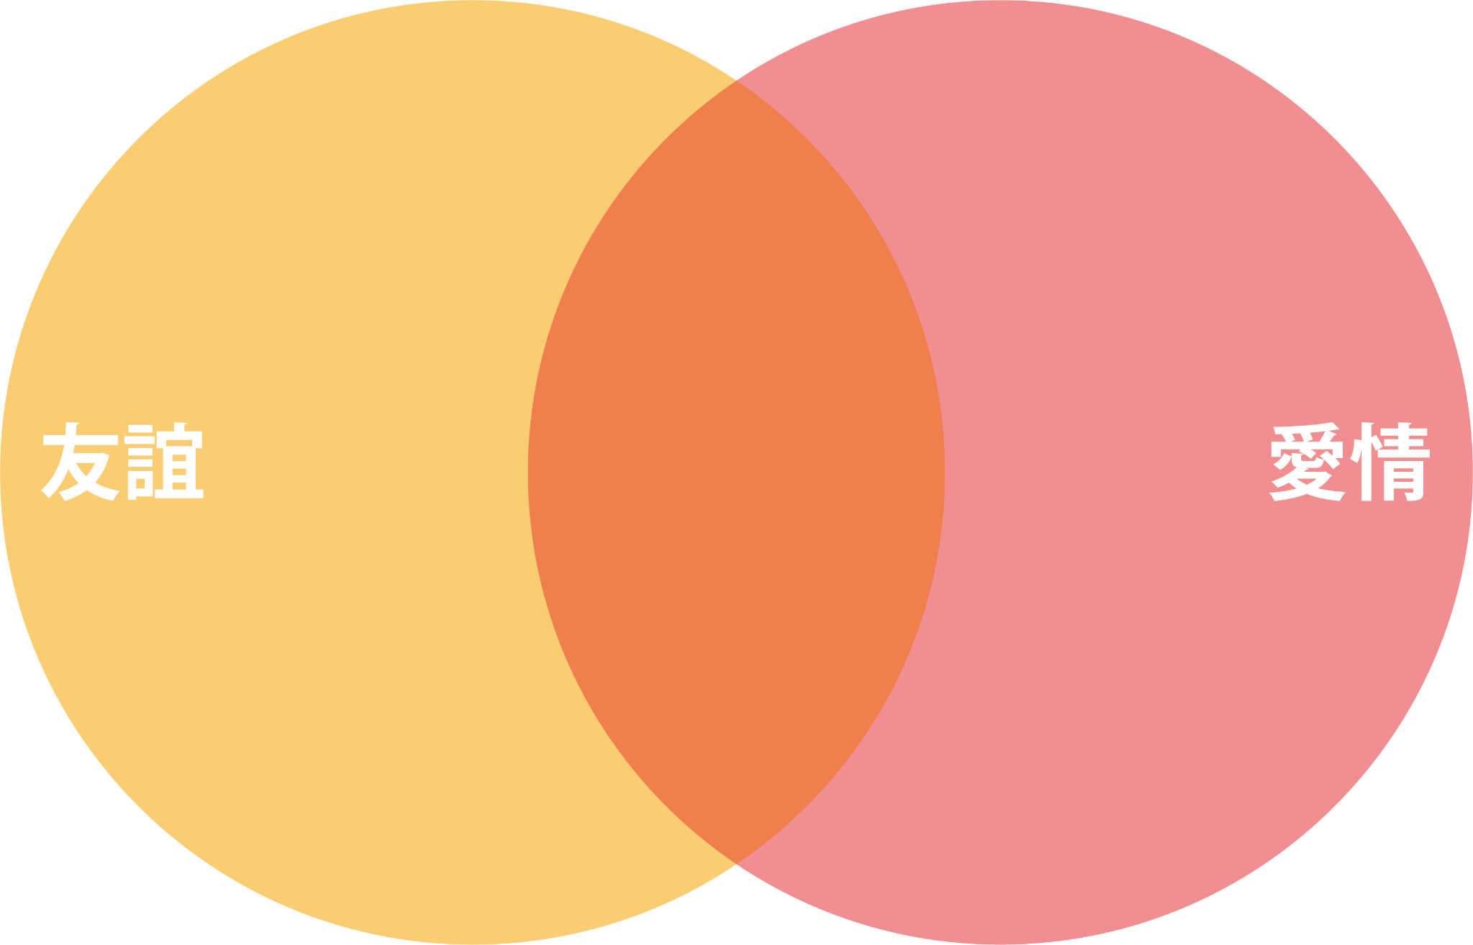
第二部分︰你知道友谊与爱情的异同吗？试用温氏图进行比较并于圈内填上两者的异同。
爱情
友谊
两者相同之处︰
- 建基于信任、了解、尊重和包容
- 彼此需要安全感、支持及付出
- 追求长久关系
- 给予彼此欢乐、满足感及关爱，共同成长
- 专一对象，不容许第三者介入
- 各项条件（年龄、认识程度、承诺、社会认受等）
- 结识、发展、维系/终结关系并不容易，需谨慎处理
- 由于在爱情关系中对伴侣的期望较朋友为高，希望拥有一段长久且紧密的关系，或会把冷却了的伴侣关系看作感情问题
- 需要深入培养及付出
- 多以婚姻作为长远目标
- 建立友谊的对象较广，容易结识及发展关系
- 普遍追求默契、合拍、互相帮助
- 较多集体活动亦不抗拒外人加入
- 友谊及交心程度可分深浅
- 性别不限
- 维系友谊的方法可透过日常沟通、聚会等联络
- 容易开始、发展、维系／终结关系，较为随性
- 不用频密交往

教学提示：
教师进行解说时，必须向学生指出从课题学到的正确价值观，即是尊重、承诺等，在人际关系，特别是恋爱关系里的重要性，并向学生说明以下要点：
- 无论是友谊还是爱情，都必须是建基于信任、了解、尊重和包容；
- 要知道彼此都需要安全感、支持及付出；
- 应该追求长久关系而不是一时的快乐；
- 体谅对方的感受，给予支持及关爱，共同成长。

知多一点点︰喜欢还是爱？
附录二

在70年代美国社会心理学家齐克鲁宾（Zick Rubin）曾尝试研究爱如何影响人与人之间的关系和理解这些情感是如何产生。鲁宾认为爱情和喜欢是两种不同的情感，组成的元素亦各有不同，喜欢偏向友情，彼此虽然互相欣赏，但不会有强烈的依附关系。根据以上逻辑，鲁宾开创了爱情量表，希望藉由评分结果，以确认或评鉴双方的感情性质。
喜欢
爱情
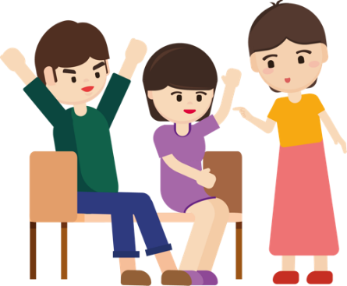

活动三：喜欢还是爱？
试想着一个对象，并在以下两个量表的空格上剔选「」符合你感受的答案。
爱情量表（Love-scale） |  | 喜欢量表（Like-scale）
- 假如他／她心情不好，我会马上安慰他／她。 |  | - 当我和他／她在一起时，我们的心情几乎是一样的。
- 我可以告诉他／她几乎所有的事。 |  | - 我认为他／她情绪稳定。
- 我很容易忽略他／她所犯的错误。 |  | - 我非常确定他／她能胜任一份需要肩负重任的工作。
- 为了他／她，我几乎什么都愿意做。 |  | - 在我看来，他／她是一位相当成熟的人。
- 我想独占他／她。 |  | - 我很信任他／她的良好判断。
- 如果我永远不能和他／她在一起，我会感到很痛苦。 |  | - 许多人在认识不久之后就会很喜欢他／她。
- 寂寞时，我第一个会想找他／她。 |  | - 我认为他／她和我是很相似的。
- 我非常关心他／她的幸福。 |  | - 我会在班级或是团体选举中投他／她一票。
- 我会原谅他／她所做的任何事。 |  | - 我认为他／她是一个容易赢得他人尊敬的人。
- 我觉得该为他／她的幸福负责。 |  | - 我认为他／她是相当聪明的人。
- 当我和他／她在一起时，我会花很多时间看着他／她。 |  | - 他／她是我所认识的人之中最可爱的。
- 如果他／她把秘密告诉我，我会很高兴。 |  | - 他／她正是我想要成为的那种人。
- 没有他／她的话，我会活得很难过。 |  | - 在我看来，他／她很容易受到别人的推崇。
总计： ／13题 |  | 总计： ／13题
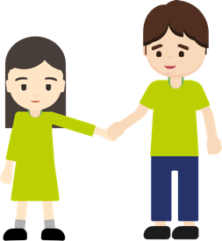
数据源︰Rubin（1970），Measurement of romantic love。
你的答案偏向喜欢还是爱？

评分标准：
有较多剔号「」的项目表，代表你对他/她的感受。
教学提示：
教师进行解说时，必须向学生指出从课题学到的正确价值观包括理性、尊重、承诺等，以及「爱」比「喜欢」更着重长久和负责任的关系，重点包括：
- 关心对方的幸福多于自己的安舒；
- 彼此学习让对方占有自己生命和人生重要的位置；
- 由于「爱」比「喜欢」有更强的依附感，我们要考虑自己和对方一旦失去「爱」，将会非常失落，所以：
- 不应随便开展轻率的恋爱关系；
- 在恋爱关系中应考虑对方因应失去依附感的痛苦；
- 逼不得已必须结束恋爱关系时也要尽量减少双方失去依附感的痛苦。

知识内容二：爱情三角理论
你听过爱情有种类或模式之分吗？细心观看「三分钟概念」动画视像片段「爱情三角理论」，然后回答下列各题。

亲密
完整的愛
激情
承诺

图1 史登堡的「爱情三角理论」
教师可播放「三分钟概念」动画视像片段系列（2019）—爱情三角理论，简介爱情三角理论的知识内容 https://emm.edcity.hk/media/生活與社會「三分鐘概念」動畫視像片段系列：（2）愛情三角理論/1_7q5qfk0e

美国心理学家史登堡（Sternberg）提出「爱情三角理论」（Triangular Theory of Love），他提出「完整的爱」，包含亲密、激情和承诺三大元素。
- 亲密（Intimacy）：亲密即互相沟通、亲近、紧密连系的感觉，是爱情中的情感部分。恋爱双方重视对方，能互相信赖和体谅，彼此分享、支持和依靠。
- 激情（Passion）：激情即产生一种强烈的愉悦感，是爱情中的动机部分。恋爱双方认为对方具吸引力，对对方产生欲望，渴望与伴侣有亲密的身体接触，激情在恋爱初期容易达到顶点。
- 承诺（Commitment）：承诺即对感情的坚持和责任，是爱情中的理性部分。激情是开展一段关系的决定因素，而承诺则是长期关系不可或缺的元素。承诺可以分为短期和长期，短期的承诺是恋爱中确认彼此的关系，专一向对方付出爱情；长期的承诺是指透过结婚等承诺，与对方不离不弃，维持长久的恋爱关系。
填表题
爱情是由亲密、激情及承诺的元素所构成，不同比重的元素组合会发展出各种关系。试阅读以下有关社会常见的关系状况的描述，并在下表剔选「」相关的元素。
- 完美的爱情：拥有亲密、激情及承诺三大元素，需要花时间及精力维系的。
- 友情：感情亲密但不属于爱情。朋友之间会借着沟通和分享建立亲密感，同时也会信守朋友间的承诺。
- 老夫老妻：经历较长时间的相处，由以往的甜蜜激情慢慢转化对彼此的信任及亲密，愿意为关系共同努力。
- 媒妁之言：婚姻大事交由父母长辈决定，由媒人安排相亲，关系只建基于承诺，但也可能会随时间发展而改变。
- 一见钟情：最浪漫的事情，虽然彼此并不了解，但却深深被对方的一切所吸引而决定在一起，并愿意和对方共度余生。
教学活动建议：教师可提供虚线框内的文字，帮助学生完成此活动。


亲密、激情和承诺的组合
关系 | 亲密 | 激情 | 承诺
- 完美的爱情
- 友情
- 老夫老妻
- 媒妁之言
- 一见钟情

反思问题：
1. 当学习爱情三角论和不同的爱情关系后，你认为哪些爱情关系能够稳定和持久发展 ？
参考答案：
- 完美的爱情：当中拥有亲密、激情及承诺三大元素。
- 老夫老妻：当中有亲密之余，又有承诺，能够维持一个长久的爱
情。
- 一见钟情：十分浪漫，当中拥有亲密、激情及承诺三大元素。

小结

青少年在成长阶段除了认识自己，更要学习与人相处，藉以建立正面健康的人际关系。无论友情或爱情，皆有助满足我们的情感需要，达至互相支持及分享感受。然而，每个人都是独特的个体，有着不同的个性、背景或思想。因此，在发展任何关系前，青少年应先了解自己和他人的特质，学会彼此接纳，互相学习，互补不足。只有用心经营，懂得彼此磨合、沟通及分享，并设身处地，为人着想，关系才能稳固长久。当我们未能清楚对方的心意时，不应轻率作出可能会破坏关系的行径，同时也要培养独立思考和反思能力，学会尊重自己，适时审视与他人的关系，才能获取真正的友谊和爱情。

工作纸二︰认识恋爱的目的、应有的原则和应抱持的态度

知识内容一：谈恋爱的目的

谈恋爱的目的
追求浪漫？
人有我有？
炫耀？
显示自己已长大？
不甘寂寞？
寻找终身伴侣？
组织家庭？
满足好奇心？

在工作纸一，我们认识友谊与爱情的异同。恋爱是人生不可或缺的一课，随着青春期的发展，青少年对異性开始产生兴趣，亦期待恋爱的来临。在恋爱来临之前，青少年要先认识恋爱的目的。恋爱本身是值得享受的状态，在过程中能感受到被爱和爱人。有的人认为恋爱是为了身边有一个伴侣去认识自己，珍惜自己，支持自己和肯定自己，有的人认为恋爱是从恋爱过程中学习付出，尊重和关心，有的人认为恋爱是让对方彼此成长，有的人认为恋爱是透过跟恋爱对象相处，确定恋爱对象是否可付托终身的伴侣。

数据源：节录及改写自头条新闻（2019年2月18日），《学界推动恋爱教育 助建健康爱情观》。
活动一︰爱情是……
根据上文及个人看法，回答以下问题：

根据你对爱情的了解及个人看法，以文字、绘画、概念图等方式回答爱情是什么。你可以引用爱情名句、电视、电影及漫画情节、歌曲、语录、关键词、模范例子、象征物品等表达你对爱情的联想及印象。

爱情是？
例如：
- 爱情容不下完美。爱情是缺陷的包容；
- 爱情是五味，包括甜、酸、苦、辣、咸。

反思问题︰
- 你认为人们为什么渴望爱情／谈恋爱？
- 爱情是为将来的婚姻作准备，恋爱是为了寻找一生一世伴侣的过
程。

- 有人认为没有恋爱经验就是落伍，甚至是未够成熟的表现。你同意以上的说法吗？为什么？
- 不同意。虽然现今青少年愈来愈早接触恋爱，但在未建立正确的恋
爱观和未有充足心理预备的情况下谈恋爱，恋情容易出现问题，甚
至出现随意结束恋爱关系的情况，使双方伤心，所以我不认为没有
恋爱经验就是落伍。相反，我们更要以谨慎的态度看待爱情，学习
正确的恋爱观和两性相处之道。

- 青少年抱有不正确的爱情观会造成什么影响？
- 如果青少年不是做好预备或以长久发展的心态恋爱，容易扭曲对爱
情的观念，误以为爱情只是为了证明自己成熟，又或是炫耀的本
钱，忽视情侣间应有的尊重，以及亲密和承诺等恋爱元素，更可能
伤害对方的心灵。

教学提示：
教师进行解说时，必须向学生指出从课题学到的正确价值观，即是坚守正确原则，对谈恋爱非常重要，并向学生说明以下要点：
- 摒弃人有我有的心态；
- 恋爱关系绝非一见钟情那么简单，而是需要付出和学习。

知识内容二：恋爱应有的原则和应抱持的态度
1.1 谈恋爱的原则

维系长久圆满的恋爱关系对很多人来说是一项挑战，过程中不免出现各种难关与诱惑，选择合适的伴侣显得尤其重要。世上没有一套正确的技巧来应对变幻莫测的爱情，但我们在可以透过持守自己的原则及底线，懂得选择并珍惜合适的另一半，使双方在爱情路上得到尊重以及避免跌入恋爱陷阱。



数据源：节录及改写自自由时报（2018年6月22日），《识．人．知．明 谈恋爱4原则》。

活动二︰恋爱原则量表游戏
游戏方法︰
由老师或同学读出有关爱情的一些具争议性说法。每当读出后，学生约有15秒时间思考然后选出能表达自己对这些情境或原则的立场。学生应持开放态度表达意见，不需要盲目附和别人。

*可邀请学生分组讨论一些情境或原则

非常认同 认同 不认同 非常不认同

有关爱情的一些具争议性说法︰
- 现在每个人都谈恋爱，如果我单身就显得很奇怪，还会被他人取笑，要得到同学认同，就应跟别人一样。
- 婚姻是爱情的坟墓，里面的人向往自由想出去，外面的人则认为里面的人幸福想跳进去。
- 这世界上是有真爱的，会有一个命中注定的人等着我与他／她过一辈子。
- 一个人不够好才会被抛弃。
- 太早了！中学生不应谈恋爱。
- 定时报到，让对方查看手机是谈恋爱中应负的责任。
- 爱情是两个人的事，得到别人祝福与否，或别人知道与否，根本不重要。
- 一见钟情而开始交往，是一件很浪漫的事。
- 只要跟着感觉走，一鼓作气冲刺，即使对方有什么缺点／问题也不用怕。
- 合则来不合则去，大家不合适就应选择分开。
- 门当户对是婚姻幸福的基础。

1.2 维系恋爱关系
诚如工作纸一所言，完整的爱由三大元素构成，激情以外，亦需要情侣双方付出情感，并承诺与对方专一地发展互相信赖和彼此扶持的关系。正确的恋爱态度有助我们维系关系，减少冲突及磨擦，建立更长久深厚的感情。具体而言，在恋爱中我们应持守以下的正面态度，包括注重心灵交流、沟通、互相支持、平等尊重、信任、坦诚、体谅、爱护珍惜。

我们不应抱持人有我有的从众心态，看见朋友间皆有另一半，便急于寻找恋爱的对象。相反，我们应先了解自己对恋爱的需要，对伴侣的期望和要求，充分考虑与对方发展恋爱关系的可行性，从而作出适当的选择。在选择另一半时，不应只考虑对方的外表，反而应着重内涵、修养和价值观，彼此认同，能够作心灵交流才是相处的关键。

我们可透过群体活动或参与义务工作，增加与对方接触和沟通的机会，并从旁观察和了解对方的性格、兴趣、 嗜好和价值观，避免单独在浪漫气氛下约会，以免一时意乱情迷而冲昏头脑，减低自身的判断能力。感情的培养有快有慢，每人面对的处境和考虑亦不同，我们不应强迫对方接纳自己，也不应在未清楚对方的为人和价值观前便轻率答应对方的求爱行为。

1.3 恋爱小锦囊
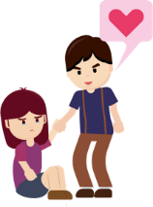



下表列出一些正面恋爱态度的描述和例子。
正面恋爱态度 | 描述 | 例子
沟通 | - 增加二人直接沟通的机会  - 减少使用社交媒体  - 冲突时应给予对方时间冷静 | - 争取面对面的机会，享受出外用餐或郊游  - 遇上误会，不妨主动打电话解释，甚至可以当面说清楚  - 吵架时给予对方时间冷静以平伏心情
尊重 | - 尊重彼此间的独特性  - 尊重对方的感受和私隐 | - 对另一半付出或努力表达谢意，例如道谢及给予拥抱，使对方感受到你的认同  - 说话前先考虑内容会否伤害及得罪对方  - 不打断对方的说话，不急着否定或着眼于对错  - 避免未经同意，擅自窥探对方的电话或社交媒体账号
信任 | - 信任对方是真诚的，并且爱护及关心自己  - 即使在没有充分事实作为根据下，仍然相信对方 | - 愿意向另一半展现自己真实的一面，相信对方会一如以往爱护自己  - 不会单凭别人的说话或社交媒体的信息便对伴侣产生怀疑及作出试探  - 为对方保密，不会把对方的事情随意告诉别人
坦诚 | - 坦诚向对方表达感受  - 在安全信任的环境下分享感受  - 避免以间接的方式向对方表达情感，减少误会 | - 直接表达对事件的感受及期望  - 在公园里向彼此说出心底话  - 避免依赖社交媒体作沟通
体谅 | - 体谅大家的成长、经历、性格不同  - 理解对方的想法及立场，保持开放的态度聆听对方的观点  - 寻找彼此都能接受的平衡点 | - 体谅彼此难处，避免就无关重要的话题争吵  - 当对方犯错时，避免使用消极负面的说话响应或冷嘲热讽  - 鼓励对方往后多加注意或表示愿意一同努力
数据源：节录及改写自香港青年协会（2018），《「爱在 i 世代」青少年恋爱观调查》；（2019a），《「爱情价值学」教材套》。
活动三︰爱情锦囊妙计

教学提示：
教师应采取审慎及客观的态度，开放而细心地聆听及了解学生的需要、疑惑或面对的困难，帮助他们以负责任的态度讨论两性相处的课题，让他们透过分析相关学习情境和教师的解说，建构正确的恋爱认知和认识负责任的亲密关系。
教师须提醒学生面对个人问题时，可寻求专业辅导、教师、社工、家人的帮助和建议。

讨论问题︰
学生四人一组，讨论以下个案，并完成下表，提供合适的恋爱小锦囊及方法，以及剔选「」相关的应抱持的价值观或态度。
 | 个案 | 恋爱小锦囊/方法 | 应有的价值观／态度
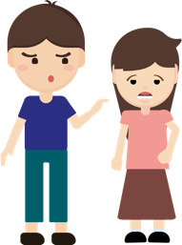 | 小佳有天邀请女朋友小芬一起参加朋友的生日派对，晚餐结束后众人说一起去唱歌。此时，小芬跟小佳说想回家准备考试，询问能否一同离开。小佳认为小芬不给他面子，在现场发生口角，最后愤然离开。 | - 体谅：应体谅小芬想温习准备考试但又不想小佳扫兴的难处，尝试找出平衡点，例如他们再玩一会便一同回家或小芬先行回家温习。 | - 理性  - 自省  - 责任感  - 尊重  - 包容  - 关爱  - 信任  - 同理心  - 互相支持  - 其他：_________
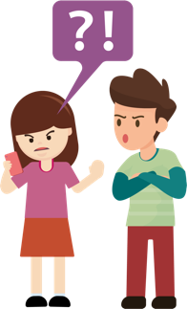 | 小美平日很喜欢浏览社交媒体，留意朋友最新动态。有一次，小美看到小珍上载了一张与小伟的合照，而她记得那天小伟说去了打球。小美认为很可疑，自此开始怀疑小伟是否对她有所隐瞒，对他每一句说话及行为存有很大的猜疑。 | - 信任：不要单凭社交媒体的内容便对小伟产生怀疑。在感到不安和疑惑时，应该直接询问对方，避免让不安及猜忌的感觉继续滋生。 | - 理性  - 自省  - 责任感  - 尊重  - 包容  - 关爱  - 信任  - 同理心  - 互相支持  - 其他：_________
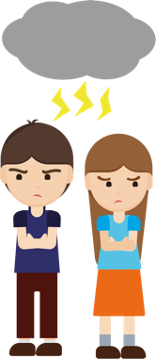 | 小燕很喜欢尝试新事物，不喜欢死板沉闷的生活。她常常不满男朋友小豪拒绝尝试新事物，例如衣着打扮、菜式选择、嗜好等，并多次指摘他保守沉闷，更拿这件事当笑话与朋友分享。 | - 尊重：应尊重彼此的独特性，纵使二人对尝试新事物有不同看法，亦不应指摘或嘲笑，反之可以欣赏小豪尊重旧有文化及长情。 | - 理性  - 自省  - 责任感  - 尊重  - 包容  - 关爱  - 信任  - 同理心  - 互相支持  - 其他：_________
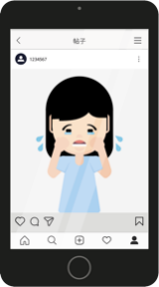 | 小玉最近不理睬小光，原因是小光忘了她们的三个月恋爱纪念日，什么表示也没有。事后小玉透过社交媒体表达心中的不快，吸引了很多人的关心及慰问，给予小光很大的压力。 | - 沟通：避免使用社交媒体表达感受，相反小玉应该当面向小光表达她对纪念日被遗忘的失落，以及避免使用朋辈压力使伴侣难堪。 | - 理性  - 自省  - 责任感  - 尊重  - 包容  - 关爱  - 信任  - 同理心  - 互相支持  - 其他：_________
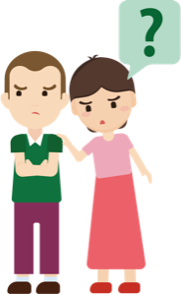 | 小华最近因为父亲失业及母亲生病而感到烦恼。他习惯一个人承担所有事情，亦不喜欢与人分享，一直以乐观和坚强的一面示人，即使在女朋友小君面前也是这样。小君近日察觉到小华有所不同，多次向他询问，小华也都表示：「我能处理，相信我吧。」让小君感到担心和失落。 | - 坦诚：小华可以把自己烦恼的事情和女朋友小君分享，避免对方担心。即使不愿透露详情，亦可以选择将感受坦诚分享，希望对方理解，亦有助舒缓压力。 | - 理性  - 自省  - 责任感  - 尊重  - 包容  - 关爱  - 信任  - 同理心  - 互相支持  - 其他：_________

教学提示：
教师进行解说时，必须向学生指出从课题学到的正确价值观，包括理性、自省、责任感、包容、关爱、互相支持等，对维系恋爱关系非常重要，并向学生说明以下要点：
- 持守正确态度包括沟通、尊重、信任、坦诚、体谅等有助化解恋爱冲突。

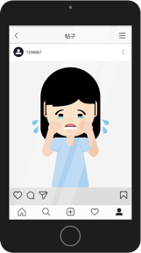
小结
青少年在成长过程中，对性产生好奇，以及对恋爱充满憧憬，是人生必经的阶段。在当今信息泛滥的社会环境下，青少年随时随地可透过各种媒介接收不同的恋爱与性讯息，促使他们对爱情的幻想和渴求。

惟青少年的心智仍在成长，对事物的喜好、观感和价值观亦会随时间不断转变，因此不宜轻率或过早挑选伴侣，而使自身错过扩阔社交圈子或人际关系的机会。恋爱的目的是透过与伴侣相处，学习与别人相处之道，同时认识自己，彼此一起成长。

由于青少年的人生阅历不够丰富，容易在恋爱中出现盲目不智的行为。例如过度美化伴侣，以恋人的一切作为生活重心，只陶醉于两人的世界，荒废学业或忽略家人朋友相聚的时间。又或者因过分投入，往往因恋人之间的问题以致容易出现情绪起伏而影响生活，甚至偏激行为。

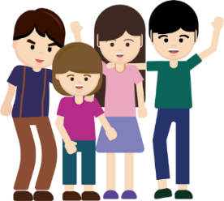

恋爱不是盲目的，而是基于双方真诚、坦白的心灵交流，以及彼此爱护与尊重下进行。抱持正面恋爱的态度应为彼此带来益处，有助个人的成长，能扩展知识及视野，在人际、学业和家庭关系中有所进步，而非本末倒置，使自身或他人受到负面影响。

单元3.1合乎情礼的亲密关系
第一部分：青少年对恋爱的正确认知
（第三及四课节）
学与教材料

工作纸三︰认识引致恋爱关系结束的因素和恰当的处理方法
在工作纸二，我们知道恋爱的目的及应抱持的态度和原则。圆满的恋爱关系可以满足我们情感的需要，透过互相分享及扶持，从而得到心灵的慰藉。惟一段恋爱关系已变质去到无法修补的地步，双方不能透过沟通及妥协的方式解决问题时，结束关系便可能是一个合适的解决办法。但不少青少年在面对爱情关系的冲突时，往往感到无所适从，对于恋爱关系的终结更是心感抗拒，多以逃避或拖拉的方式牵制对方。

一项有关青少年处理恋爱分手的调查发现，受访青少年平均经历四次分手，一半以上的受访者表示最痛苦的分手经历发生在十四至十五岁。由此可见，青少年有需要学习导致关系结束的因素、关系结束的处理方法以至分手后如何调整心态。

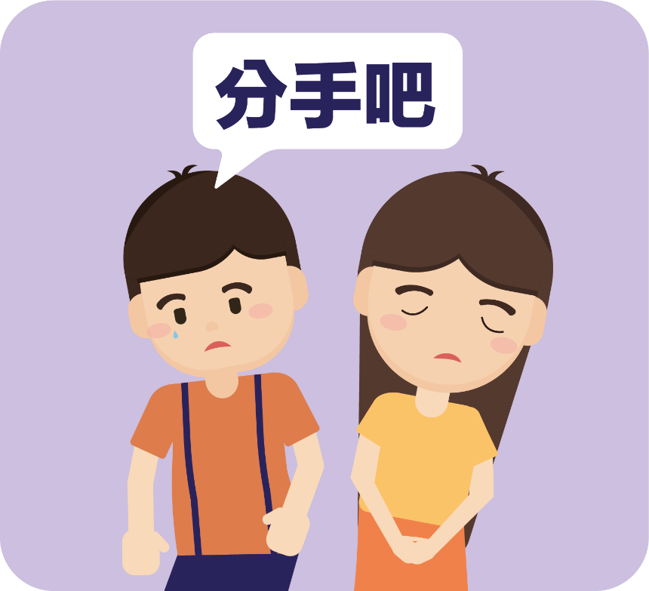

知识内容一：引致恋爱关系结束的因素
有始必有终，以下是恋爱关系结束的常见因素。

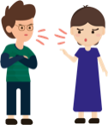







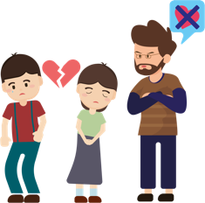

数据源：节录及改写自香港青年协会（2019b），《两性关系及价值观》；突破机构（2000），《青少年感情生活研究》。

活动一︰好好说分手
教学活动建议：教师可选用部分的个案在堂上讨论。未讨论的个案可作功课，以巩固知识。

教学提示：
教师应采取审慎及客观的态度，开放而细心地聆听及了解学生的需要、疑惑或面对的困难，帮助他们以负责任的态度讨论两性相处的课题，让他们透过分析相关学习情境和教师的解说，建构正确的恋爱认知和认识负责任的亲密关系。
教师须提醒学生面对个人问题时，可寻求专业辅导、教师、社工、家人的帮助和建议。

细阅以下个案，回答相关问题。

个案一 女友不甘被分手 醋劲大发向男友动粗后离开

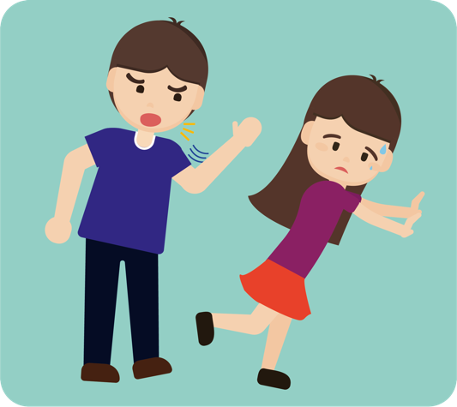
小惠与小强交往约1年，小惠在交往期间不时因为对方的缺点及粗心大意而吵架，甚至向小强辱骂及动手，最终小强忍不住提出分手。小惠在分手后感到不甘心，认为小强是因为有新对象才放弃感情，于是在小惠每日放学后跟踪对方，有一次更强迫小强一起到餐厅倾谈，要求把事情弄清才让他回家。小强曾表示希望理性处理彼此之间的感情问题，但在倾谈期间小惠看到有女性朋友致电小强，醋劲大发甚至发脾气和向他动粗。小惠事后解释只是单纯希望和小强商讨复合，更表示一直对小强很好，平时亦会请他吃东西及送礼物给他。

根据上文及个人看法，回答以下问题：
- 小惠和小强之间发生了什么问题？
- 小惠对小强的粗心大意及缺点感到不满，甚至向小强辱骂及动手。

- 你认为导致他们分手的因素是什么？
- 沟通失效：他们的相处出现冲突，而冲突大多源于双方的沟通和表
达方式例如小惠经常以恶劣及不当的态度作响应，令小强无法忍受。
- 未能满足情感需要：他们的冲突持续出现，令彼此难以维持当初的
热情及承诺，恋爱关系亦随之降至冰点，导致关系结束。

- 小惠对于小强提出分手所抱持的态度和作出的行为是否恰当？
- 不恰当。小惠不甘小强提出分手，认定对方有新的恋爱对象。他
也没反思他们之间早已存在分歧。小强提出分手后，她每天跟踪
小强，并强逼小强跟她对话。

- 小强和小惠处理恋爱关系结束的方法有何不同？你认为他们的方法有助解决冲突问题吗？为什么？
- 方法：小强希望以理性的方式处理与小惠之间的感情问题；而小惠
则选择以跟踪及强迫对话的方式来表达自己的情绪。
- 效用：我认为小惠的方法无助解决问题。她以偏激的方式处理感情
问题，不单无助理性沟通，共同商讨解决方法，更会令对方感到害
怕和反感。
- 效用：小强虽然希望理性地解决问题，唯他仍未掌握所需的沟通
技巧，亦未有他人协助，容易产生反效果甚至发生危险。

- 如果你是小惠的朋友，你会建议他如何恰当地处理小强的关系？
- 我会劝戒小惠不能以伤害他人的方式处理感情问题，亦应心平气和了
解小强想分开的原因。再者，既然小惠和小强已无法自行解决他们之
间的问题，我会建议小强在朋友或其他可信任的人陪伴下跟小惠共同
解决问题，以及避免单独会面或作出不尊重别人感受的行为。
个案二 情困小明饮酒醉倒
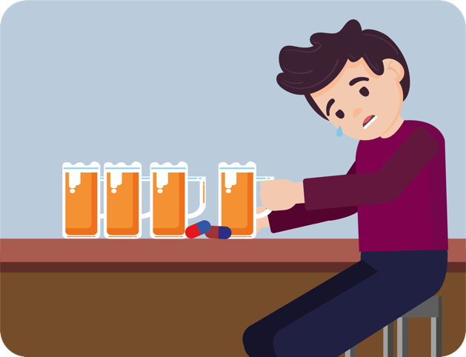
小明最近与小美感情出现问题，小美觉得小明对感情并不认真，双方的想法及价值观截然不同，例如小美认为小明没有用心照顾她的感受及尝试了解她，亦没有好好计划将来，希望改变小明。然而小明觉得自己是真心付出，亦希望小美能尊重他的独特性及性格。最终，小美坦诚向小明表示希望分手做回好朋友，但小明难以接受并回家痛哭。由于其家人一直反对小明太早谈恋爱，他不敢跟家人透露分手事宜。小明认为小美不理解他对这段关系的付出及决心，终日饮酒消愁。

根据上文及个人看法，回答以下问题：
- 小明和小美发生了什么的感情问题？
- 他们的爱情期望有所不同。小美觉得小明不认真看待感情，没有计
划将来，亦不愿意为她作出改变，接受不了彼此之间的差异，
选择跟小明分手。但小强认为自己对这段关系是真心付出，觉得小
美未有尊重他的独特性及性格。

- 小美和小明解决感情问题的方法有何不同？你认为他们的方法有助解决感情问题吗？为什么？
- 方法：小美希望单方面改变小明，从而迎合自己的期望，可惜并不
成功，因此选择与小明分手，失去共同解决问题的机会。
- 效用：小明未能接受分手的事实，回家大哭，更选择酗酒的方式，
试图减轻他的悲痛。然而，这个做法无助解决冲突。

- 如果你是小明的朋友，你会建议他如何恰当地处理与小美的关系？
- 我会鼓励小明多表达自己的感受及烦恼，不要独自面对，有需要时
向可信任的人寻求意见及支持。同时，我亦建议小明可以尝试和小
美沟通，解释他正面对来自家庭的压力，但愿意好好作出改善及配
合，希望小美能给予时间让他作出改善。

个案三 难忍女友有第三者提分手 日收60条辱骂短讯骚扰
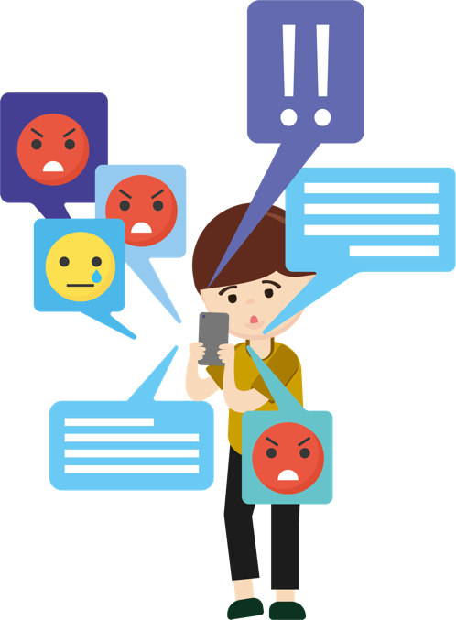
小豪因无法忍受女友小倩有第三者，继而向小倩透露他的想法并提出结束关系，未料小倩无法接受事实，更不断以打电话和传短讯的方式作出骚扰。小豪亦多次在聊天群组向朋友表示最近心情低落，压力很大。

小倩曾经在小息及午膳期间走到小豪的课室辱骂他，更试过在学校附近的道路上斥责对方的不是。小豪曾经尝试找小倩的家人，希望其家人能与小倩好好商讨，不要再骚扰他。他同时向小倩的家人展示短讯截图，让他们看到小倩的恶劣态度，如辱骂小豪「身材矮小」、「你就是一个没用的人」等。她的讯息亦表示「我一定能找到更好的」，唯小倩家人认为感情是两个人的事，他们也管不了小倩的感情事，叫他们自己处理。

数据源：节录及改写自香港经济日报（2019年12月31日），《女大学生难忍男友出轨提分手 日收60条辱骂短讯不堪骚扰跳楼轻生》。

根据上文及个人看法，回答以下问题：
- 小豪和小倩发生了什么的感情问题？
- 小豪因无法忍受女友小倩有第三者，继而提出结束关系。

- 小倩对于小豪提出分手所抱持的态度和作出的行为是否恰当？
- 不恰当。小倩无法接受分手的事实，更不断以打电话和传短讯的方
式作出骚扰，会令对方感到有压力，影响对方的日常生活。

- 小豪和小倩处理恋爱关系结束的方法有何不同？你认为他们的方法有助解决冲突问题吗？为什么？
- 方法：小倩透过骚扰及辱骂的方式，希望对方回心转意，但这个
方法无助解决问题，反而令小豪感到更大的压力，情绪日益低落，
对结束关系的想法更为坚定。
- 效用：小豪面对冲突时尝试找朋友倾吐，亦将事情告知小倩的家
人，希望他们可以从中协助调解。唯朋友的倾听虽然未能帮助直接
解决问题，但有助舒缓小豪的压力。但对方家人不愿牵涉其中，未
能帮助解决问题。

- 如果你是小倩的朋友，你会建议他如何处理与小豪的关系？
- 我会鼓励小倩切勿使用骚扰和辱骂的方式表达对关系的不舍或对对
方行为的不满。她要理性地认清冲突源于她有第三者，切勿因对方
提出分手而做出伤害对方的行为。如有需要，应寻求他人的协助，
找出解决方法。

知识内容二：恰当的处理方法
当一段恋爱关系已变质去到无法修补的地方，理性结束恋爱关系未尝不是一种正确的解决方法。面对分手，我们有很多考虑、感受和想法，由于不舍、爱意或害怕，再三犹豫，对分手之事迟迟不肯下决定，最终做成更大伤害。在恋爱关系中，我们需要为自己的行为和决定负责任，亦要考虑及尊重对方的感受，六何法有助我们冷静分析恋爱关系中发生了什么事、导致分手的原因及过程，以及评估在什么地方、什么时间，以及找什么人协助结束恋爱关系较为恰当。
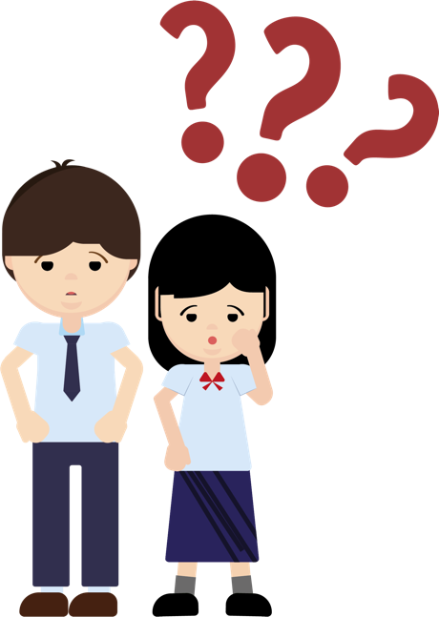

图2 关系结束处理六何法







关系结束处理六何法
5W1H  六何法 | 句型 | 内容 | 例子
何事  （WHAT） | 什么事情导致恋爱关系结束？ | - 是否最近／持续发生一些冲突？  - 是否已经出现一些征兆？ | 一星期吵架数次，感到压力很大，甚至影响到学业和日常作息
为何  （WHY） | 什么原因导致恋爱关系结束？ | - 曾经尝试解决当中问题？  - 问题是否严重至须结束关系？  - 结束恋爱关系是否现时最合适的解决方法？ | 对如何处理感情有不同看法，其中一方希望理性解决问题，但对方只是不断吵架
如何  （HOW） | 以什么方式提出结束恋爱关系？ | - 是否适合面对面说清楚？  - 是否需要删除所有联系及沟通记录？ | 写信并亲身交给对方，让对方先看完再补充
何人（WHO） | 什么人适合帮助结束恋爱关系？ | - 是否询问了朋友／老师／家人的意见？  - 有否在跟对方分手前，先将计划详情告知信任的人？  - 是否适合单独见面，或需要找别人陪伴及支持？ | 找朋友一起商讨；  预先告知父母在什么地方和时间跟对方见面
何时  （WHEN） | 什么日子适合提出结束恋爱关系？ | - 是否给予对方足够时间消化及心理准备？  - 是否太突如其来或挑选重要节日提分手？  - 是否给予对方冷静期及缓冲期来处理问题？ | 尽量避免接近节庆或纪念日；可相约周末中午时间
何地  （WHERE） | 什么地方适合提出结束恋爱关系？ | - 跟对方见面的地方附近有没有危险设施？  - 如需要，是否容易寻找协助？ | 相约在闹市的餐厅商讨

附录三
知多一点点：分手代理师
早于2006年，德国有一所公司（Schlussmachen）标榜帮助客人处理分手事宜。该公司透过打电话、面对面等不同方式，声称只需要3分钟就可以协助客户解决分手事务，费用约30欧元。加拿大近年亦有类似的网上公司，专门为客户处理恋爱关系，其方式与上文提及的德国公司大同小异。这所公司强调其员工为分手专家，确保服务质素得到保证。这些专门处理分手事宜的公司更会为客户度身定立个人方案，以调解员的模式，根据双方的性格及感情状况，帮助有意分手的情侣以较间接及和平的方式处理分手问题。部分公司的对象不单是缺乏恋爱经验的年青人，亦开始发展至上流人士及处理第三者服务。

数据源︰节录及改写自Breakup Shop（2020），Bad breakup? We're here to help；Schlussmachen（2014），Ihre Beziehung beenden! Einfach Schlussmachen!。
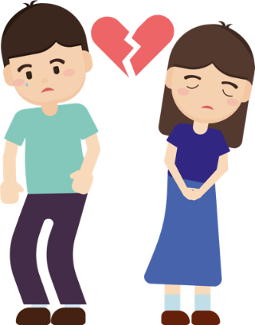
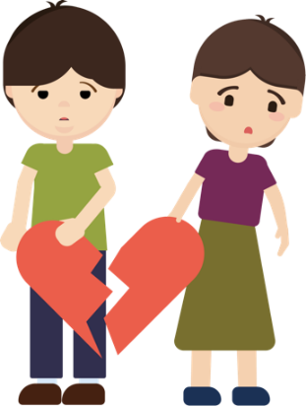
为何有人选择使用代理分手服务？
这个方法有甚么好处和坏处？
活动二︰分手评估报告
教学活动建议：教师可选用部分个案在堂上讨论。未讨论的个案可作功课，以巩固知识。

教学提示：
教师应采取审慎及客观的态度，开放而细心地聆听及了解学生的需要、疑惑或面对的困难，帮助他们以负责任的态度讨论两性相处的课题，让他们透过分析相关学习情境和教师的解说，建构正确的恋爱认知和认识负责任的亲密关系。
教师须提醒学生面对个人问题时，可寻求专业辅导、教师、社工、家人的帮助和建议。

假如你是分手代理师，细阅以下个案，然后填写分手评估报告，并建议恰当的处理方法。

个案一
小兰和小锋交往一年多。小锋热爱玩电动游戏，小兰平日发短讯及致电给小锋，小锋都不太理会。小兰感觉拍拖的日子很难过，有时更觉得自己好像一个人生活，同时亦不满意小锋没有履行承诺过的事情，甚至会责怪她多管闲事，要求太多。小兰和小锋一星期最少发生一次冲突，小锋觉得彼此的感情没有任何问题，但小兰觉得是时候结束恋爱关系，想发短讯告知小锋她的决定，但不知是否恰当？你可以帮助她吗？

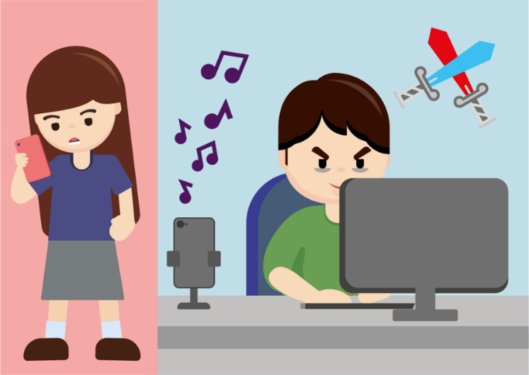

分手评估报告
客户姓名 | 小兰
客户面对恋爱问题的感受 | 小兰觉得难过，纵使自己曾努力及付出过，仍然得不到小锋的积极响应，感受不到恋爱的滋味。同时，她亦感到无奈，认为双方的感情出现了很多问题，但对方却不以为然，反而被怪责多管闲事。小兰感到失望，认为是时候结束恋爱关系。
客户如何处理问题 | 小兰尝试主动以不同方式跟小锋沟通，但得不到正面响应。小兰亦曾经尝试处理彼此之间的问题，但小锋认为没有问题，只是她小题大做。最后，小兰想发短讯告知小锋她打算分手的决定。
你的专业意见  （你认同客户的解决方法吗？为什么？） | 我不认同小兰的解决方法。以短讯方式告知分手容易造成误会，同时亦难以了解对方的情绪。再者，小锋平日不太理会小兰的短讯，以发短讯的方式告知分手不是合适的沟通方式。
客户对解决问题的态度  （客户对解决问题的态度是积极还是消极？） | 小兰一直以积极的态度面对恋爱问题，多次希望和对方理性沟通解决问题，然而对方并未意识到问题的严重性，因此她才决定分手。
客户的想法  (客户想维持关系还是结束关系呢？若是维持关系，客户将会面对什么状况？) | 小兰想结束关系。假若勉强维持关系，只会让小兰继续失望及伤心，产生的负面情绪会持续影响小兰的生活。
你的评语／你的感受 | 我认为小兰曾尝试以正面的态度面对跟小锋在感情方面的冲突，无奈双方的不同看法和价值观，令小兰在情感需要方面得不到满足。这提醒我们要小心挑选合适的伴侣，以免在恋爱过程中感到吃力和失落。
你的建议 | 分手 维持
处理分手方案
建议的主要原因 | 彼此的看法及价值观有明显差异，亦未能收窄分歧改善关系
实行建议的最佳方法 | 建议双方以面对面的方式，心平气和地分享彼此的想法和感受，并给予对方时间以消化分手一事
什么时间？ | 日间
什么地点？ | 公众地方
是否需要别人协助？ | 可询问师长的意见；有需要可找朋友陪同会面
签名︰ | 日期︰

个案二
小青与小蓝一直都是别人眼中的模范情侣，人前表现十分恩爱，但他们之间早已出现磨擦裂痕。小青责怪小蓝常常妒嫉，不够体谅。两人吵架后，小青希望大家可以先分开冷静情绪，慢慢理性地寻找解决方法，但小蓝却认为对方使用冷暴力，以冷淡及不理会的态度攻击他，用沉默来表达她的不快，于是二人除了在人前维持模范情侣的形象外，其他时间都选择逃避和冷战，甚至认为只要坚持到最后其中一方便会屈服，自己便能获得胜利。你会给予小青什么建议？


分手评估报告
客户姓名 | 小青
客户面对恋爱问题的感受 | 小青对现时的情况感到矛盾和疲乏。她和小蓝的关系已经出现问题，他在人前仍要装作恩爱。  小青对彼此相处感到失望。她尝试用理性的方式纾缓二人的问题，却不被对方接纳，更反被对方认为试图使用冷暴力。  小青感到无助，只能以逃避及沉默应对。
客户如何处理问题 | 小青曾经尝试以冷静理性的方式与对方解决问题，亦希望避免双方不和的事情曝光。当她的方法未能成功，现在只能以被动逃避的态度处理问题。
你的专业意见  （你认同客户的解决方法吗？为什么？） | 我不认同小青的解决方法。小青尝试以先分开冷静情绪，然后寻求解决方法去处理问题，却遭受对方误会，以为小青没有诚意解决问题。  小青可为双方定立冷静期，让大家心平气和后才积极处理关系中的问题，寻求解决方案。
客户对解决问题的态度（客户对解决问题的态度是积极还是消极？） | 小青尚未解决问题，现在只能以被动消极的方式回避对方，并期待其中一方失去耐性而选择妥协。然而，他们根本的问题未有得到正面解决。
客户的想法  （客户想维持关系还是结束关系呢？若是维持关系，客户将会面对什么状况？） | 小青想继续维持关系，并希望以胜利者的姿态解决争吵，盼望对方跟从自己的心意处理问题。若是继续维持关系，小青将面对人前恩爱，人后烦恼的落差，同时长期冷战亦会破坏彼此的感情。
你的评语／你的感受 | 我认为感情难免发生争吵，如何使双方均同意解决方法才是重中之重。例如，不是每人都喜欢以冷静分开处理问题，有些人喜欢遇到问题便实时讨论，以免事情变得复杂。因此，双方应抱持理性、坦诚、尊重、包容的心与伴侣沟通，找出处理问题的方法。事实上，在争吵时占上风，根本无助于改善双方的关系。
你的建议 | 分手 维持
处理分手方案
建议的主要原因 | 不适用
实行建议的最佳方法 | 不适用
什么时间？ | 不适用
什么地点？ | 不适用
是否需要别人协助？ | 不适用
签名︰ | 日期︰

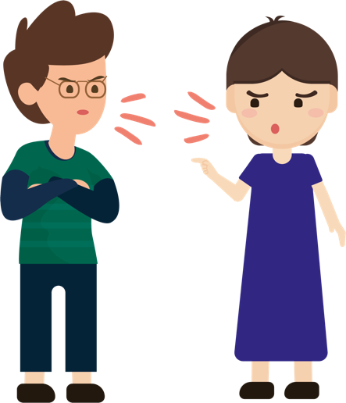
个案三
小美与小施一见钟情，很快便踏入热恋期，虽然期间出现一些冲突，但一直都能维持下去。小施喜欢与小美相处，很多地方都被她深深吸引，他喜欢自己能在小美面前展现最真实的一面。但小美却认为小施太孩子气，像永远长不大的小男孩，每当倾谈一些认真的话题他总是以嬉皮笑脸的方式应对，她经常要迁就他，小美对此感到很疲累。她曾经想过既然二人的发展没有将来，长痛不如短痛，早点分手。但二人一直处于热恋，小美担心是自己没有尽力解决彼此分歧，也不知道是否合适的时机结束恋爱关系。


分手评估报告
客户姓名 | 小美
客户面对恋爱问题的感受 | 小美感到疲累和没有安全感，她接受不了小施的性格及沟通方式，更要经常迁就他。小美希望对方能够成熟一点以及为他们的将来作打算。  小美感到迷失，怀疑自己没有在这段关系中付出努力，因此每次出现分手的想法时，都会感到愧疚。
客户如何处理问题 | 小美尝试与小施理性沟通，希望藉此缩窄分歧，甚至迁就对方的性格，无疑这些付出的确能减少冲突发生的次数，但未能释除小美对这段关系的疑虑。
你的专业意见  （你认同客户的解决方法吗？为什么？） | 我认同小美的解决方法（以理性的方式和小施沟通）。他们一直处于热恋的气氛中，难免会受激情的影响下忽视对方的缺点，但小美却早已为将来打算，察觉关系中存在的暗涌。如果他们能以理性沟通及早解决眼前的问题，相信会令感情更好。
客户对解决问题的态度  （客户对解决问题的态度是积极还是消极？） | 小美以积极的方式解决问题，但暂时未能成功。理性沟通及迁就对方的确能减少冲突，但仍然与她的期望有落差，因而令她不得不考虑分手。
客户的想法  （客户想维持关系还是结束关系呢？若是维持关系，客户将会面对什么状况？） | 小美认为长痛不如短痛，希望分手。但是，她担心自己没有在这段关系中付出努力。然而，若她继续维持关系，但彼此问题仍然没有得到正视，冲突只会不断出现，甚至逐渐变得激烈，小美可能因不断强迫自己迁就对方，以致对情况感到愈来愈失望，最终感到疲累和失落。
你的评语／你的感受 | 我认为爱情是双向沟通的，不能只要求其中一方完全单方面迁就及满足对方需要。反之，两个人应以正面及认真的态度看待他们的爱情关系，互相尊重及接纳对方的个人特质。只要情侣双方抱持相同积极的态度，便能减少冲突。  同时，小美应该多向小施表达她对关系的忧心和疑虑，从而共同商议可行的解决方法。
你的建议 | 分手 维持
处理分手方案
建议的主要原因 | 这段感情与小美的要求有距离。小美已经尽力尝试沟通，但小施在可见将来不会有太大的改变。
实行建议的最佳方法 | 由于双方仍然在热恋之中，建议双方以面对面的方式，心平气和地分享彼此的想法和感受，并给予大家冷静期，如果一段时间之后，双方均仍然认为小施不可能达到小美心目中的成熟程度，就可以商讨怎样在减缓双方的痛楚下进入真正分手的阶段。
什么时间？ | 日间
什么地点？ | 公众地方
是否需要别人协助？ | 可询问师长的意见；有需要可找朋友陪同会面
签名︰ | 日期︰

总结
踏入青春期的少男少女，对異性开始产生兴趣，亦对爱情充满的憧憬，希望结交异性朋友及发展爱情关系。然而，青少年必须知道爱情是人与人之间其中一种较亲密的关系，需要用心经营，才能茁壮成长。当青少年通过学习爱与被爱，渐渐便能建立一个成熟负责任的自我，每段爱情都包含旁人难以明白的心路历程，而这些经历将促使他们反思以及改善，使自己至臻完美。

在恋爱的过程中，难免会出现冲突，当双方无法再在恋爱关系中共处时，终结关系亦是一种让彼此喘息、成长的机会。不论是提出或是面对分手的一方，理性与坦诚是尤为重要的关键，与对方坦诚谈论和交流分手的原因，不单让彼此少了埋怨和猜忌，更能藉此了解自己，接纳彼此的不足并学习面对分手后的生活。恋爱不是生命的全部，分手亦非天塌下来之事，重要的是我们能从一段恋爱关系中获得反思，学会如何改进自己，迎接日后的挑战，发展出更成熟的人际关系。

然而，每段恋情都应以长久稳固作为目标。只要双方愿意花时间培养，对彼此作深入的思想交流，学习互相了解、尊重和接纳，体贴并冀望给予对方幸福，不会勉强对方作违背心意的事，甘苦与共，既能分享彼此的欢乐顺境，亦能共同面对挫折和考验，一段美满的童话式爱情相信便能触手可得。


参考资料
自由时报 （2018年6月22日）。《识．人．知．明 谈恋爱4原则》。https://health.ltn.com.tw/article/paper/1210839
东方日报（2020年8月27日）。《年过百岁老夫妻结婚79载 膺最年老在世夫妇》。
https://hk.on.cc/hk/bkn/cnt/amenews/20200827/bkn-20200827230206332-0827_00972_001.html
香港青年协会（2018）。《「爱在 i 世代」青少年恋爱观调查》。https://hkfyg.org.hk/wp-content/uploads/2018/02/新闻稿_青协公布「爱在i世代」青少年恋爱观调查结果.pdf
香港青年协会（2019a）。《「爱情价值学」教材套》。香港︰香港青年协会。
香港青年协会（2019b）。《两性关系及价值观》。https://hkfyg.org.hk/wp-content/uploads/2019/02/新闻稿_青协公布「爱在i世代」青少年恋爱观调查结果.pdf
香港经济日报（2020年2月27日）。《20年友谊情不变 罕见病青年义务天天照顾轮椅上的朋友》。https://topick.hket.com/article/2576017?r=cpsdlc
突破机构（2000）。《青少年感情生活研究》。https://ir.breakthrough.org.hk/btr15/
头条新闻（2019年2月18日）。《学界推动恋爱教育 助建健康爱情观》。https://hd.stheadline.com/news/realtime/hk/1435278/%E5%8D%B3%E6%99%82-%E6%B8%AF%E8%81%9E-%E5%AD%B8%E7%95%8C%E6%8E%A8%E5%8B%95%E6%88%80%E6%84%9B%E6%95%99%E8%82%B2-%E5%8A%A9%E5%BB%BA%E5%81%A5%E5%BA%B7%E6%84%9B%E6%83%85%E8%A7%80
Breakup Shop（2020）. Bad breakup? We're here to help. https://breakupshop.com/?fbclid=IwAR0uRQKN5tkv7CeAAMM0mGgc0f4vY5R04CVCoRyu_l7blhr9LA-m-7om-vU
Rubin, Z. （1970）. Measurement of romantic love. Journal of Personality and Social Psychology, 16（2）, 265–273. https://doi.org/10.1037/h0029841
Schlussmachen（2014）. Ihre Beziehung beenden! Einfach Schlussmachen! http://schlussmachen.info/
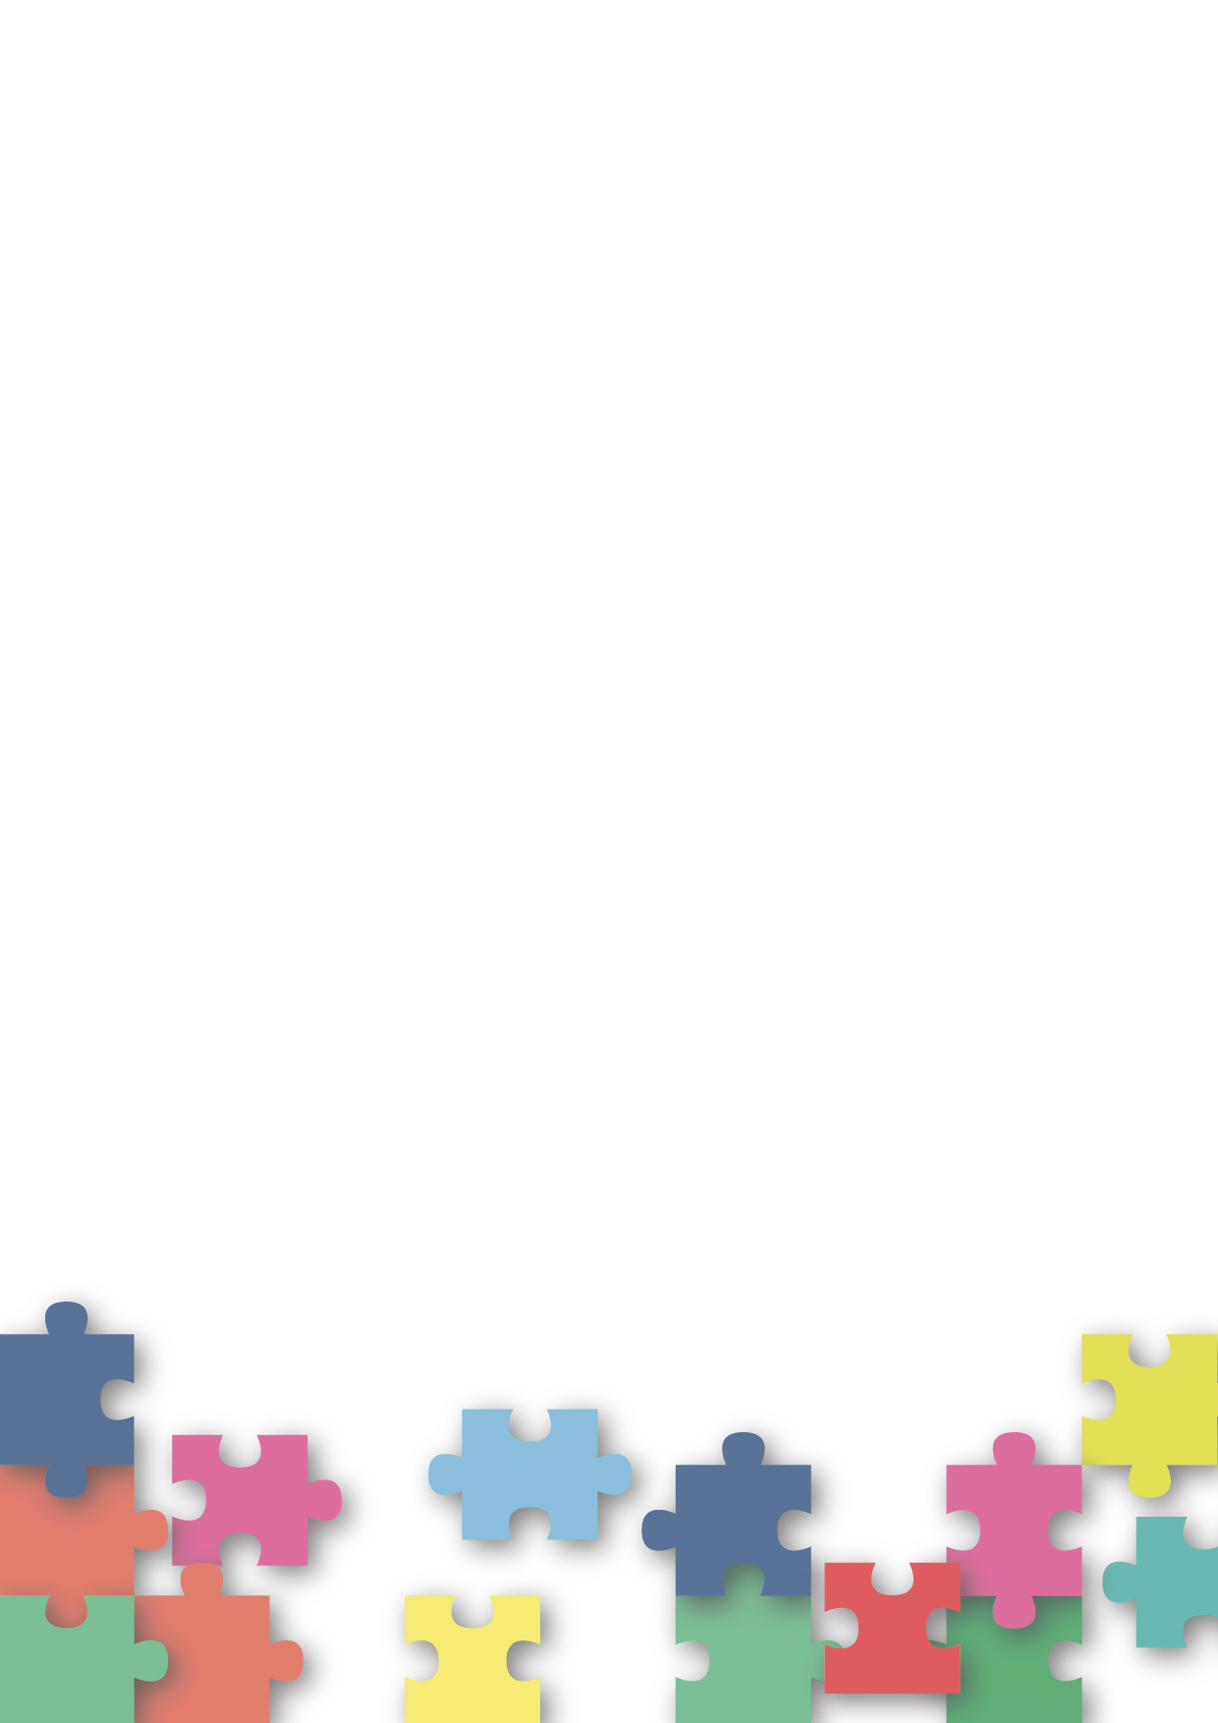
Ward, A. （2012, October 23）. Men and women can't be “just friends”. https://www.scientificamerican.com/article/men-and-women-cant-be-just-friends/

